Hola chicos, es una pena que hayamos tenido clase pero afortunadamente puedo mandarles información a través de la plataforma.
El día 8 de mayo tenemos programado el examen del segundo parcial, pero en la primera hora vamos a trabajar la actividad 1 y la integradora, pero para ello ustedes ya deben traer el trabajo adelantado.
Instrucciones:
1. Formar nuevos equipos de trabajo: Si olvidé a alguien por favor únase a un grupo de 3 integrantes.
EQUIPO 1
ARCINIEGA RESENDEZ JAVIER ARAM
ARIAS ACOSTA JORGE EDUARDO
CASTELLANOS VILLASEÑOR FRANCISCO MARTIN
TOVAR DÍAZ CRISTIAN ARTURO

EQUIPO 2
GODINEZ JAIME SANTIAGO
HUERTA MAGAÑA ULISES
JIMENEZ ZERMEÑO ARANTXA DANIELA

EQUIPO 3
MARTIN GUTIERREZ OMAR ALEJANDRO
MIRANDA BARAJAS ESMERALDA
RODRIGUEZ GONZALEZ ARELY GUADALUPE

EQUIPO 4
SANCHEZ PEREZ ESTEFANY PATRICIA
VALENCIA RAMOS PRISCILA BRIDGET
ZAZUETA MARTINEZ MANUEL ALEJANDRO

2. Reunir la información que cada alumno haya obtenido con su anterior equipo de forma que se enriquezca la investigación realizada.
3. Leer en el manual toda la información referente al programa arquitectónico: páginas 32 a 39. El programa arquitectónico está formado por todos los requisitos de diseño de un proyecto y para ello se debe estudiar a los usuarios, las actividades que se van a realizar, el terreno y su contexto, las instalaciones especiales (ejemplo: aire acondicionado) y los reglamentos de construcción.
4. Imaginen que van a construir una cafetería en la esquina de la Avenida Chapultepec y la Calle Lerdo de tejada. Antes de hacer el proyecto ustedes deberán realizar el Programa arquitectónico y definir sus requisitos de diseño, para ello ya realizaron algunas investigaciones (entrevista y tesis).
5. Van a realizar el capítulo 1 y 2 en forma de texto y el capítulo 3 con gráficos.
6. CAPÍTULO 1
En este capítulo van incluidos los aspectos socio-culturales del usuario, lo único que deben hacer es seguir cada uno de los incisos (a-e) que se incluyen en el manual. Ejemplo, si yo quisiera hacer una guardería:
a) Necesidad social: En una sociedad en la cual tanto madre como padre trabajan para aportar económicamente al hogar, las guarderías surgen para cubrir la necesidad de un lugar donde los hijos estos padres trabajadores, que aún no tienen la edad suficiente para ir a la escuela, puedan estar resguardados al mismo tiempo que son educados mientras los padres cumplen sus jornadas de trabajo.
b) Institución social: Se designa con el término de guardería a aquellos establecimientos educativos dedicados al cuidado de niños que todavía no han alcanzado la edad de escolarización, 0 a 3 años y que pueden ser tanto de gestión pública o privada.
Desde Definicion ABC: http://www.definicionabc.com/general/guarderia.php#ixzz30bp7UUFI
c) Organización:
Recursos humanos: LISTADO de todos los usuarios de la guardería, ejemplo: niños de 0 a 3 años, educadoras, enfermera, directora, afanador, vigilante, etc.
Recursos materiales: LISTADO de todos los locales o espacios que necesita una guardería, ejemplo, área de cuneros, áreas de juegos, aulas, baños, enfermería, oficina del director, cuarto de limpieza, estacionamiento, etc,
d) Análisis del usuario: características de los usuarios ejemplo
Bebés de recién nacidos a los tres meses de edad:
- Durante esta edad el bebé puede sostener la cabeza por unos cuantos minutos cuando esta boca abajo. Pero todavía se tambalea cuando esta boca arriba.
- Puede agarrar las cosas por unos segundos, sus manos están abiertas o cerradas la mayor parte del tiempo.
- Durante esta etapa al bebé le gusta mirar y escuchar todo lo que pasa en su entorno, de hecho sigue con sus ojos a quienes se mueven alrededor de su cuna.

Bebés de 3 a 6 meses de edad: …
Y así sucesivamente con todos los usuarios
e) Antecedentes: este apartado ya lo hicieron al visitar la cafetería o restaurante y al consultar la tesis, solo escriban el nombre del restaurante o cafetería, su ubicación y las cosas buenas y malas que vieron en él.
7. CAPÍTULO 2
Contiene la información de las actividades del usuario y lo que requiere para poderlas realizar.
a) Actividades
Directora | Dirige y administra la guardería, llega en su auto propio, recibe y atiende a padres de familia y visitas externas, va al baño.
Enfermera | Revisa diariamente a los niños y los atiende en caso de alguna emergencia, se lava las manos frecuentemente, va al baño
Afanador | Al llegar de la calle se coloca su uniforme, barre y trapea los pisos, limpia las mesas, coloca sábanas de los cuneros en la lavadora, va al baño
Vigilante | Controla el ingreso y salida de los usuarios para proteger a los niños va al baño.
Niños de 0-3 meses | Dormir, comer, le cambian el pañal.
ETC.

b) Todo el mobiliario que necesiten para realizar las actividades mencionadas en el inciso anterior (a.)
b), Dimensiones antropométricas: las necesarias y más representativas del edificio que están haciendo,
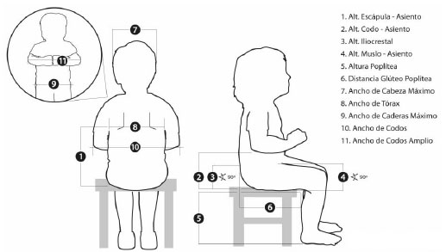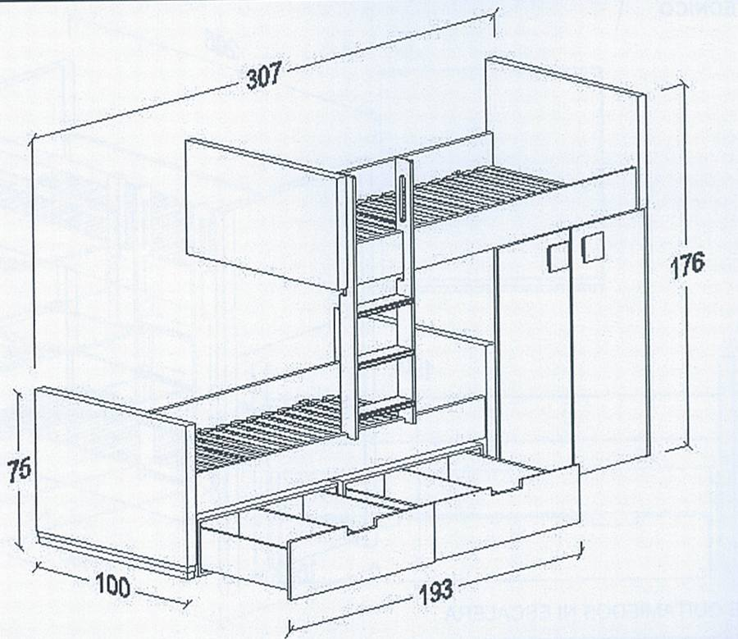

CAPÍTULO 3
a) Contexto Urbano. Son los datos de los alrededores del terreno. Todo debe ser de forma gráfica (es más fácil y claro).
- Localización: El terreno se encuentra ubicado en la calle XXXXXX marcado con el número # de la colonia XXXXX en la ciudad de Guadalajara, Jalisco.
- Vialidad y accesos: En el croquis pueden marcar con flechas el sentido de las calles y el número de carriles
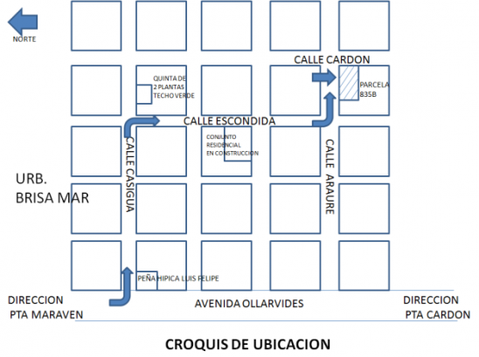
Para estos dos puntos hagan un croquis de la zona, en el que marquen el terreno, las calles, el sentido que tienen y el número de carriles y el norte. Si existe un hito (glorieta, monumento, etc.) o alguna edificación importante (plaza, biblioteca, escuela, etc.)

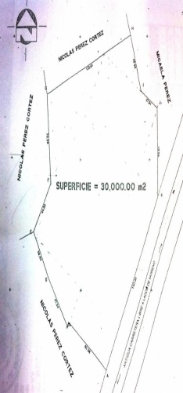
- Infraestructura; necesitan medir el terreno y hacer un croquis de éste localizando, semáforos, postes de luz, luminarias, árboles y todo lo que rodee al terreno.

b) Terreno: Forma, dimensión y superficie lo pueden representar en un croquis

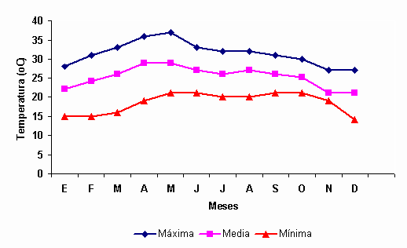
C) clima: aquí usen gráficas y den sus conclusiones de CÓMO AFECTA CADA FACTOR EN SU PROYECTO, estas gráficas las encuentran en las tesis de proyectos hechos en la ciudad de GUADALAJARA.

Por favor traten de llevar todo en digital para que sea más fácil hacer correcciones pues la entrega en plataforma será el sábado.
SI HAY DUDAS MI MAIL ES
claudiamontufar@live.com.mx
o
clamsmx@yahoo.com

